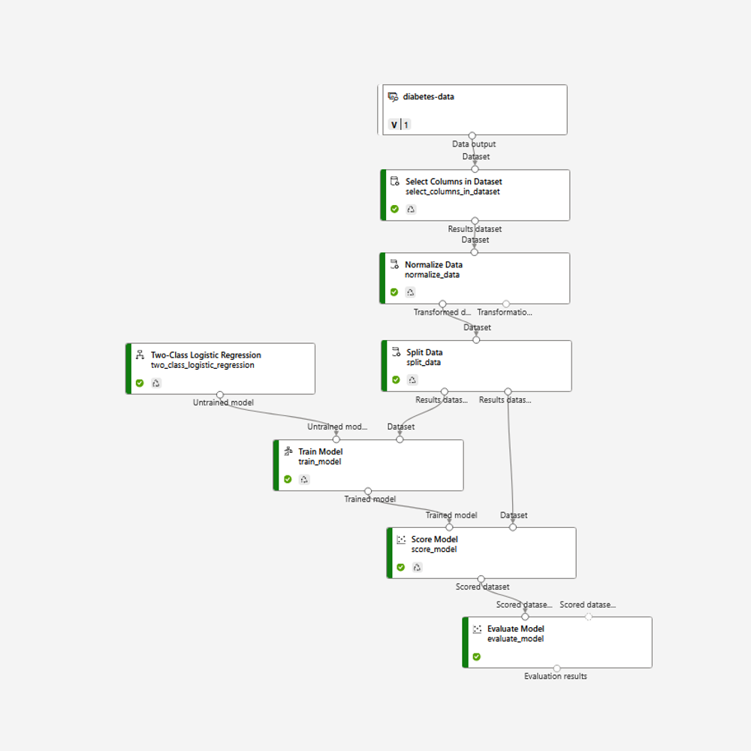
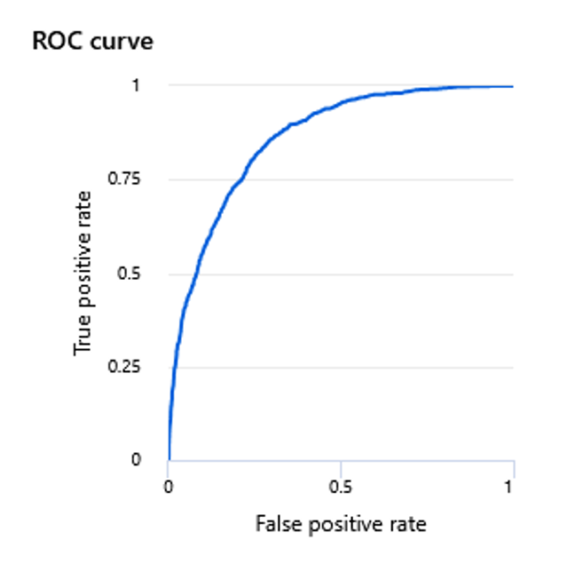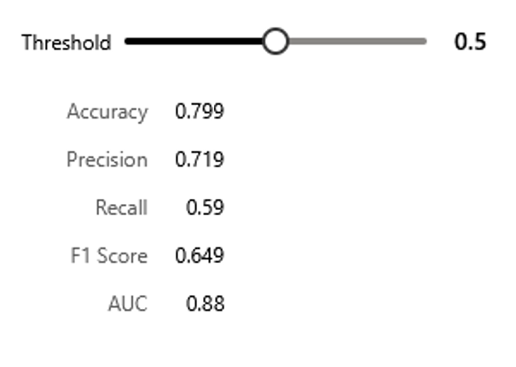
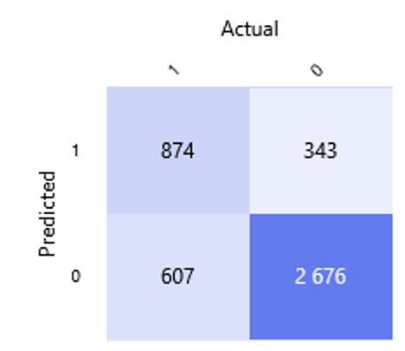

Ostatak vježbe nisam bio u mogućnosti odraditi zbog potrošenih resursa na Azure i nemogućnosti pristupa workspace-u.

